Департамент по труду и социальной защите населения
Костромской области
Областное государственное бюджетное учреждение
«Центр социального обслуживания граждан пожилого возраста и инвалидов по г. Костроме »

Ресурсно-методическое отделение

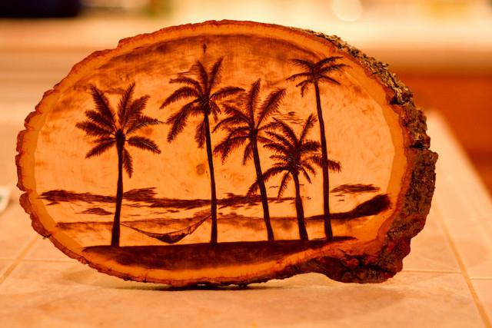

Кострома
2016
Пояснительная записка
То, что искусство исцеляет, люди знали много тысячелетий назад. Также неоспоримы такие факты, что искусство, творчество и креативность неразрывно связаны, а жить в нашем изменчивом мире гораздо легче человеку творческому, так как скука, монотонность и однообразие жизни угнетают пожилых людей. В этом случае говорят об организованном свободном времени пожилых людей, развлекательной активности, которую надо поддерживать. Во многом она зависит, прежде всего, от внутренней культуры человека, которая позволяет содержательно и с пользой проводить свободное время. Существует прямая зависимость между духовным богатством человека и содержанием его досуга.
Досуг определяют как совокупность различных видов занятий, деятельности, осуществляемых в свободное время, в результате которых происходит развитие личностных качеств человека, удовлетворяются его духовные, физические и другие социально значимые потребности.
В настоящее время в учреждениях социальной защиты специалисты организуют занятия по декоративно-прикладному творчеству, особое внимание уделяют пирографии.
Цели задачи занятий по пирографии
• Организация досуговой деятельности, направленной на улучшение социально- культурной сферы в жизни данной категории граждан.
• Содействие адаптации в обществе, социокультурной реабилитации людей пожилого возраста.
• Развитие творческих возможностей и самоутверждению личности путем приобщения к декоративно-прикладному искусству (ДПИ).
• Организация работы в доступной форме для этой категории граждан.
• Увеличение возможностей для общения пожилых людей.

Организация досуга в форме занятий по пирографии опирается на федеральный закон №442-ФЗ – от 28.12.2013г. «Об основах социального обслуживания граждан РФ».
Что такое пирография
Пирография («рисование огнём») — техника, при которой на поверхность какого-либо органического материала (древесины, фанеры, пробки, бумаги, картона, фетра, кожи, ткани) при помощи раскалённой иглы наносится рисунок.
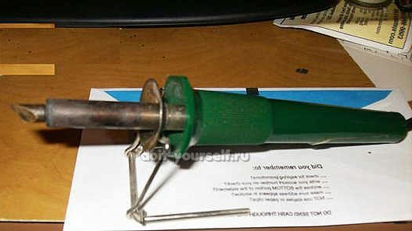
Выжигание по дереву, коже, кости - искусство, пришедшее к нам из глубины веков. Выжиганием занимались многие знаменитые художники, писатели и композиторы, такие как Рембрант, Брюйер, Пабло Пикассо, Виктор Гюго, Дюма, Лев Толстой, Пушкин и др.
Во второй половине XX века, благодаря изобретению электрического пирографа — прибора для выжигания— пирография получила развитие как самостоятельная техника не только в ДПИ, но и в художественной графике.
Материалы и принадлежности
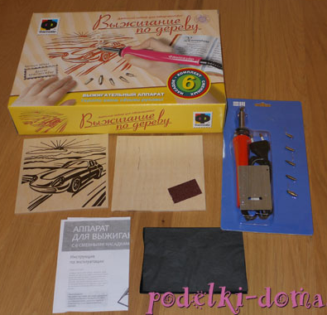
- аппарат для выжигания;
- доска;
- рисунок:
- копировальная бумага;
- мел;
- вода;
- огнеупорная подставка;
- наждачная бумага.

ПОРЯДОК РАБОТЫ ПРИ ВЫЖИГАНИИ:
- Выбор материала. Для выжигания подходят доски из деревьев лиственных пород – клена, липы, дуба, березы, ольхи. Хвойные породы подходят меньше, поскольку их очень трудно очистить от смолы. Но иногда сосновые и еловые доски бывают настолько красивы, что остается только дополнить естественный рисунок небольшим орнаментом – и готово декоративное панно. Промышленность выпускает также специальный картон для выжигания, который можно приобрести в художественных салонах.
Обработка поверхности материала.
Разделочные доски обычно продаются уже практически готовыми для пирографии. Если вы готовите доску сами, ее нужно соответственно обработать: зашлифуйте поверхность мелкой шкуркой, разведите в воде мел в соотношении 1:1, натрите этой смесью участок, где будет рисунок. Дайте поверхности высохнуть.
Если липа немного грубовата, обработайте ее наждачной бумагой зернистостью 80-180 для получения гладкой рабочей поверхности
так, чтобы перо могло гладко скользить поперек поверхности с минимальным трением.
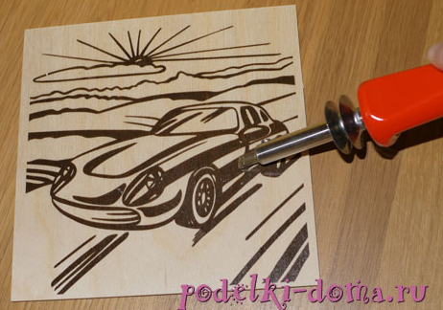
Именно на этом этапе понадобится защитная маска или защитные очки, чтобы предохранить глаза от попадания древесных опилок.
Когда вы завершили обработку шкуркой, очистите поверхность старой тряпкой, и теперь можете приступать к оформлению композиции.
Выбор рисунка.
Лучше, если рисунок будет черно-белым, с ярко выраженными контурами, не желательны изображения, где нужно затемнять большие поля.
Это может быть растительный орнамент, натюрморт, пейзаж, сюжетная сценка. Пирография – это разновидность графического искусства, поэтому для выжигания лучше выбирать гравюру, а не живописное полотно.
Нужно избегать расположения главных элементов изображения на участках разной плотности древесного материала. Например, если вы выжигаете картинку лошади, и у вас одна половина ее изображения приходится на участок в твердой текстурой, а другая половина на участок с мягкой текстурой, то у вас могут получиться две разные половинки одной лошади.
Чтобы наиболее ясно представить, как будет выглядеть желаемый мотив, при помощи несложной компьютерной обработки изображение переводится в сепию. В зависимости от характера рисунка можно постараться вписать его в текстуру дерева, и тем самым подчеркнуть, например, нежность цветка, заменить морскую волну или причудливые облака плавными линиями древесины. Порой в самой текстуре дерева угадывается подходящий сюжет будущей картины и остается только добавить недостающие элементы образа.
Для выбора композиции пирографии можно использовать книги по фольклорному искусству, скетчи, компакт-диски с рисунками, шаблоны для резьбы и аппликации.
4
Перевод рисунка на материал.
Перевести рисунок на доску можно с помощью копировальной бумаги. Переносите лишь основные линии и части эскиза, так, чтобы на древесине осталась слегка видная копия. Она станет схемой работы. Если копирки нет, а древесина достаточно мягкая, узор можно процарапать. На готовом изделии это заметно не будет.

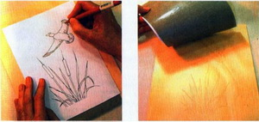
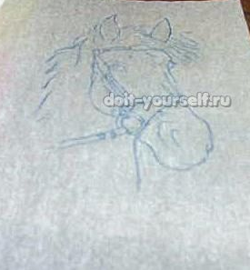
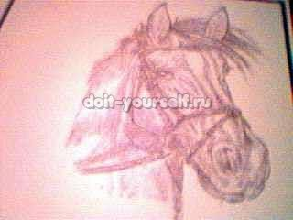
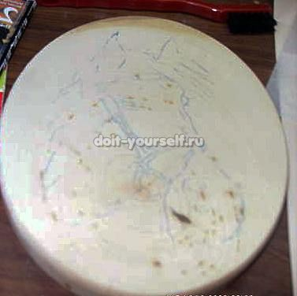
Техника изображения.
Пирография — это достаточно длительный и кропотливый труд, особенно если выбранный вами рисунок состоит из множества деталей, теней и оттенков. При выжигании рисунка нужно быть очень осторожным, ведь любую, даже мелкую ошибку практически невозможно исправить.
Рукоятку выжигательного прибора держат точно так же, как авторучку. Попробуйте прожечь несколько линий на кусочке дерева. Обратите внимание на то, что чем выше температура, тем темнее будет линия. Цвет и глубина штриха зависят также от времени обжига.
Чтобы выжечь линию равномерного цвета, нужно проводить перо по поверхности с равномерной постоянной скоростью.
Штриховка — метод изображения, при котором перо можно использовать для создания более темной области, чтобы передать объем. Чем ближе расположены линии, тем темнее получается участок. Закрашивание/ретуширование.
Край пера можно легким постукиванием надрезать в поверхность произвольными, перекрывающими друг друга насечками. Этот метод во многом напоминает рисование точечным пунктиром с помощью писчего пера. Чем больше слоев насечек вы добавите, тем более темную область вы получаете. Эту технику можно использовать для очень деликатной штриховки или мягкого фона.
Короткие или длинные линии, идущие в том же направлении, но слегка по косой друг к другу могут создавать деликатное ретуширование или закрашивание. Этот метод особенно эффективен, когда используется для изображения меха животных.

Готовое изделие очень осторожно обрабатывают наждачной бумагой и покрывают лаком. По желанию, изделие можно покрасить.

Применение.
Пирография используются для декорирования:
- стен составными деревянными панелями;
- деревянных и паркетных полов;
- дверных филёнок;
- мебели (шкафов и шкафов-купе (в качестве вставок в двери), комодов и столешниц);
- деревянных музыкальных инструментов;
- деревянной кухонной утвари;
- панно любых размеров;
- различные миниатюры и сувениры.
Техника безопасности
Чтобы предупредить вредное воздействие пирографа, нужно соблюдать несколько правил по технике безопасности.
1.Прежде чем приступить к выбору материала для выжигания, получите соответствующую информацию по безопасности от производителя. Такие листы с данными не всегда имеются в наличии, но вы можете найти информацию по Интернету.
Никогда не используйте для пирографии обработанное или покрытое герметиком или акриловыми красками дерево, ДВП средней плотности, кустарные доски или другие клееные материалы. Выжигание по такому дереву создает токсичные пары.
Очень хорошо можно работать на коже и шкурах животных, которая прошла дубление растительными веществами.
Если вы выжигаете по фанере, будьте осторожны и не доходите до слоя клея.
Наконец, некоторые виды древесины, такие как кедр, могут вызывать у небольшого процента людей аллергию.
2.Никогда не выжигайте вблизи воды.
3.Перед работой расправьте провода выжигательного прибора и постоянно следите, чтобы они не закручивались.
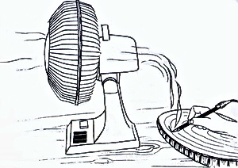
4.Существует несколько альтернативных способов для предупреждения вдыхания дыма.
- Используйте вентилятор, направленный в противоположную от вашей работы сторону, чтобы отсасывать дым. Воздух, направленный в сторону вашей работы, может влиять на температуру наконечника, что вызовет ее колебания. То же самое может произойти из-за сквозняка из окна.
- Вы можете использовать свое дыхание, чтобы осторожно сдувать поток дыма, если вы при этом не дуете непосредственно на ваше перо.
- Маски и система фильтрации дыма, которые разработаны специально для улавливания дыма.
5.Перо прибора способно раскаляться до высоких температур, поэтому при работе с ним нельзя допускать возможности соприкосновения с легковоспламеняющимися предметами.
6.Игла не должна соприкасаться со столом. Лучше подложить под доску огнеупорную прокладку несколько большего размера.
7.Чтобы поменять иглу, всегда выключайте прибор.
8.Если шнур или ручка вашего прибора нагреваются, а перо нагревается плохо или вообще не нагревается, выключите прибор и проверьте все соединения на предмет прочного контакта. Если проблема остается (и особенно, если есть жужжащий звук), необходимо связаться с производителем и получить его совет, прежде чем использовать прибор дальше.
9.Чтобы не допустить перегрев аппарата, отключайте его каждые 3-5 минут. Не работайте электровыжигательным прибором больше двух часов подряд. Каждые 30—40 минут делайте перерывы и проветривайте помещение.
10. Для работы выбирайте самое светлое время дня. В вечернее время позаботьтесь о хорошем освещении. Свет должен падать на материал слева.
11. Если вы допустили небольшую ошибку, воспользуйтесь лезвием безопасной бритвы. Работать бритвой можно только вдоль волокон. Старайтесь пользоваться ею как можно меньше.
Заключение

Пирография - это не только хороший способ снять напряжение, но и реализовать свои творческие способности.
Пирография способствует восстановлению и активизации физических, психических и социальных функций пожилых людей и инвалидов.
Пирография способствует увеличению продолжительности жизни посетителей ЦСО и улучшение ее качества.
Пирография позволяет без особых затрат и художественного образования создавать удивительные по красоте изображения, декорировать предметы быта, внося в свой дом тепло и уют. Очень многие настолько увлекаются этим искусством, что становятся профессиональными пирографами.
Пирография удивительное искусство, которое поражает людей своим воображением и изяществом.
Примерный план проведения занятий по пирографии

Название мероприятия | Дата проведения | Характеристика | Специалист | Примечание
Вводное занятие | 1 декада | Знакомство с работой кружка. Техника безопасности. Материалы и инструменты | Специалист по соц. работе | Занятие проводятся в форме лекции, беседы
Составление композиции рисунка | 2декада | Подбор, корректировка или самостоятельное составление композиции для пирографии | Специалист по соц. работе | Занятие проводится в форме практического занятия
Подготовка досок к работе и перенос рисунка | 3декада | Знакомство с технологией обработки поверхности изделия и переноса рисунка с помощью копир. бумаги. | Специалист по соц. работе | Занятие проводится в форме практического занятия
Выжигание рисунка | 4декада | Знакомство с технологией способов выжигания рисунка | Специалист по соц. работе | Занятие проводится в форме практического занятия
Итоговое занятие. Оформление выставки. | 5 декада | Обобщение работы по выжиганию. Монтаж выставочных работ. | Специалист по соц. работе | Занятие проводится в форме лекции, беседы

Используемая литература
http://www.labirint.ru/books/262913/книга официальный сайт «Пирография»
http://topgorod.com/stil-zhizni/khobbi-i-uvlecheniya/3029-pirografiya.html © официальный сайт «ТопГород»
http://m-der.ru/store/10006212/10006310/ официальный сайт »музей дерева»
http://www.kakprosto.ru/kak-93615-kak-osvoit-tehniku-vyzhiganiya-po-derevu#ixzz4In4lYN9x официальный сайт «Как освоить технику выжигания»
http://www.liveinternet.ru/users/ariya1/rubric/5777993/ официальный сайт «Выжигание по дереву»
http://podelki-doma.ru/rukodelie/rabota-s-derevom/tehnika-vyizhiganiya#ixzz4J5tAAmdO
http://rus-doka.com/2013/02/vyzhiganie-po-derevu-pirografiya/ «техника выжигания по дереву»
http://rus-doka.com/2013/02/vyzhiganie-po-derevu-pirografiya/ официальный сайт официальный сайт «Выжигание по дереву»
http://podelki-doma.ru/rukodelie/rabota-s-derevom/tehnika-vyizhiganiya#ixzz4J5tAAmdO официальный сайт «Техника выжигания по дереву»

http://render.ru/pbooks/2016-06-04?id=494 официальный сайт «Как научиться пирографии или выжиганию по дереву?»
http://doit-yourself.ru/people/user/2/blog/443/ официальный сайт «Пирография-выжигание картины по дереву»
http://mopszn.my1.ru/PVT31/resursnye_napravlenija_v_rabote_s_pozhilymi.pdf официальный сайт «Работа с пожилыми людьми»
Н.Ф. Басов «Досуг людей пожилого возраста» 2010г.

